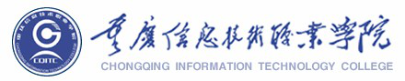
关于重庆工商大学2021年上半年高等教育自学考试
专衔本毕业生申请学士学位工作的通知
各二级学院、各位自考考生：
重庆工商大学202年上半年自学考试学位申请报名工作已经启动。网上申请时间：2021年5月3日--5月19日。详情请登录https://cjy.ctbu.edu.cn/info/1068/2438.htm按要求办理。
其他主考学校的尚未通知的，烦请相关考生时刻关注我院教务处网站和各主考学校网站的相关通知。
教 务 处
2021年4月23日

